Situation complexe :
Comment pouvez-vous construire le phénomène observé ?

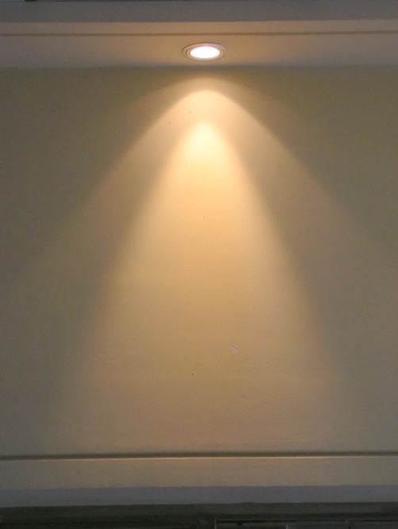
"HyperbolaeDrawnByHalogenLamp" by GuidoB - Own work. Licensed under CC BY-SA 3.0 via Wikimedia Commons.

Démonstration expérimentale:
Construire un cône dans google sketchup avec les outils
Réaliser une coupe du cône avec un plan de section avec les outils
Déplacer le plan de section pour retrouver la trace obtenue sur votre mur à l’aide des outils
